ACESSO AO SITE  Através do Site www.e-finder.com.br , o cliente poderá monitorar e gerenciar a produtividade da frota/veículos.  O cliente recebe através de e-mail ou ligação, senhas de acesso (usuário e senha), para visualizar e acompanhar o veículo. Pode ser necessário a instalação do software JAVA que se encontra disponível no site.  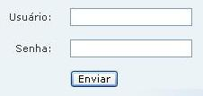  O mapa é de fácil entendimento e utilização, com várias ferramentas que dispõem ao usuário, opções necessárias ao manuseio do mapa, como: ZOOM (aproxima e afasta), atualização de posições, alteração de senha, histórico e posição.  MAPA + SATÉLITE  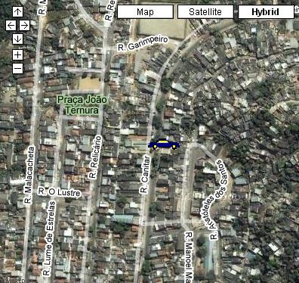  Modo  MAPA  Modo  SATÉLITE  Posição do Veículo  Botões de ZOOM | OPÇÃO HISTÓRICO  Essa opção permite que o cliente verifique as últimas posições do veículo. Lembrando que terá acesso aos últimos 05 dias anteriores. Quaisquer informações anteriores a este período, contatar a Central de Monitoramento.  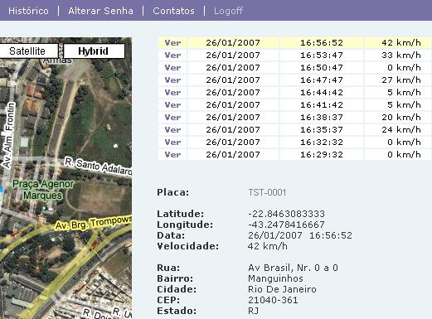  Selecione o veículo e o dia do relatório.  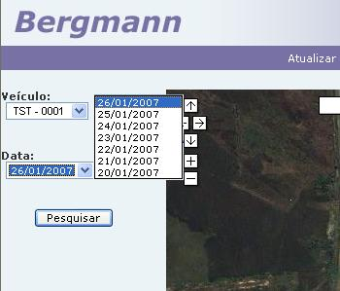  Selecione o dia  Selecione o veículo | Dicas de Segurança  E-FINDER  - Nunca reaja a um assalto, lembre-se que 90% dos casos, o meliante está sempre acompanhado;  - Procure ficar tranqüilo e não faça movimentos bruscos. Lembre-se: Ele está tão nervoso quanto você;  - Em caso de furto, entre em contado com a Central de Operações para enviarmos o sinal de bloqueio e localizarmos o veículo.  - Se seu veículo for segurado entre em contato com a sua seguradora informando o ocorrido e a localidade.  - Não pare de imediato em uma rua escura, dê uma volta e observe se existe alguma situação suspeita.  - Atenção nos sinais de trânsito à noite. Caso avistar o farol vermelho de longe, reduza a velocidade até poder passar para o verde;  - Ao parar com o carro em semáforos ou ao estacionar, procure não falar ao celular, retocar a maquiagem. A bolsa deverá estar sempre em local não aparente;
A agradecemos aos nossos clientes a preferência, credibilidade e confiabilidade em nossos serviços.  Colocamo-nos à disposição de V. Sa. para os esclarecimentos adicionais que se fizerem necessários e aproveitamos a oportunidade para renovarmos nossa atenção, estima e consideração.  Cordialmente,  Bergmann Technologies do Brasil | BERGMANN  CENTRAL DE OPERAÇÕES  (21) 2543-1100  (21) 2244-2030  www.e-finder.com.br | 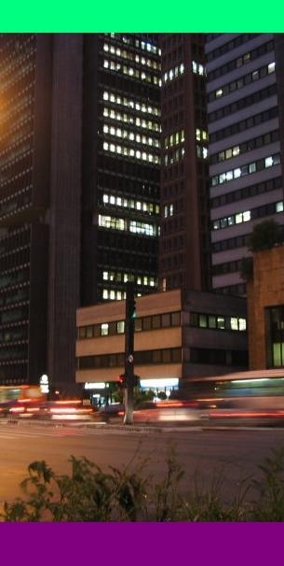  GUIA DO USUÁRIO  
Equipamento  Seu E-FINDER é composto de:  - Modulo Central (AVL) com bateria auxiliar;  - Sirene;  - Antena GPS;  - Antena Celular;  - Chicote elétrico;  - Botão Pânico;  - Escuta e microfone (opcional);  - Botão Antifurto (opcional);  - Manual via Web;  - Garantia;  Senha de Segurança  O cadastro da senha de segurança será efetuado após a instalação pelo cliente, juntamente a Central de Operações BGM, ela é única e exclusiva do Cliente.  IMPORTANTE: Não Fornecer a Senha a Terceiros.  Função histórica  Você pode resgatar o histórico com varias informações de desempenho e rota do veículo, basta ligar para a Central de operações e solicitar o histórico do período. O equipamento tem capacidade de armazenar os últimos registros que dá em média de 2 a 5 dias de operação.  Área de cobertura  O E-FINDER tem a mesma cobertura da malha de telefonia celular. Solicite a nossa Central de operação à listagem completa da área de cobertura ou no site www.efinder.com.br. Clique em área de cobertura. | Garantia  O E-FINDER tem garantia permanente contra defeitos de fabricação desde que se respeitem às cláusulas do contrato.  Função emergência (Botão de Pânico)  Botão oculto que ao ser acionado envia um alarme para o centro de operações, que passa a monitorar e a interagir conforme procedimentos de riscos, pré-firmados com o cliente.  Função Bloqueio e Rastreador  Bloqueio e Rastreamento através Central, caso ocorra algum evento (Furto ou Roubo):  - Vá até um lugar seguro  - Ligue para o Centro de Operações  - Informe a placa do veículo e sua senha pessoal  - O operador localiza o veículo.  - O operador informa para o usuário a localização e a velocidade do veículo, solicitando a autorização para bloquear e/ou disparar o alarme sonoro do veículo.  - A confirmação do bloqueio via sistema é repassada ao cliente.  Desbloqueio do veiculo  Somente o Centro de Operações pode desbloquear o veículo.  - Recupere o veículo  - Ligue para o Centro de Operações  - Informe a placa do veículo | Instalação  O E-FINDER só poderá ser instalado e manuseado por técnico credenciado, em rede autorizada. Quando for necessária manutenção periódica ou emergencial no veículo, avise a Central de operações, disponível 24 horas.  Testes  O E-FINDER franqueia aos seus clientes um teste mensal do equipamento, para isto siga as orientações a seguir.  - Estacione o veículo em local seguro  - Ligue para o Centro de Operações (21-2244-2030 / 21 -2543-1100)  - Informe a placa do veículo e a senha  - Solicite o posicionamento e o bloqueio  - Ligue a ignição (Verifique o estado do veículo)  - Solicite o desbloqueio  Na hipótese do teste não ser bem sucedido solicite imediatamente uma revisão.  Caso o veículo esteja em movimento, o sistema não bloqueará de uma só vez, pois poderia causar acidentes. A parada se iniciará em seqüências, logo em seguida a sirene irá disparar, e o veículo após alguns segundos estará totalmente bloqueado. O operador então irá informar a confirmação do bloqueio e a posição do veículo.  Devido à longa vida de seu E-FINDER, o número da central de operações pode sofrer mudanças, que serão devidamente comunicadas.
PREZADO CLIENTE  Parabéns, você acaba de adquirir um E-FINDER, sistema de rastreamento de veículos por satélites GPS. O aparelho E-finder fica camuflado em seu carro, e, portanto você não vai perceber sua presença. A diante mostraremos como o sistema funciona.  Vocabulário  Muita gente interpreta termos do dia a dia do usuário de veículos de maneiras diferentes o que acarreta vários transtornos, aqui vamos usar sempre os mesmos termos.  - Ligar a chave: Posicionar a chave no miolo, e virar até a posição ignição, só acenderam as luzes do painel e ou os relógios indicadores sem o motor do veículo funcionar.  - Dar a partida: Virar a chave do até o motor de arranque ser acionado colocando ou não o motor em funcionamento.  - Motor funcionando: Após dar a partida o motor do veículo entra em funcionamento.  - Bloqueio: Acionamento do sistema de segurança que faz com que o motor do veículo pare de funcionar.  - GPS: Global Positioning System – Sistema de posicionamento global.  - SMS: Sistema de envio e recebimento de mensagens através de celular digital. | Como funciona o sistema de rastreamento GPS  GPS (abreviatura de Global Positioning System) compreende um sistema de rastreamento composto basicamente por 24 satélites orbitando a Terra a uma altitude de mais ou menos 20.000 Km e com um período de rotação de 12 horas. Cada satélite transmite constantemente um conjunto de informações complexas para a superfície da Terra. As órbitas são planejadas de forma que no mínimo quatro dos 24 satélites estejam acima do horizonte para qualquer ponto do Globo. Um receptor localizado em qualquer parte da superfície terrestre pode através da recepção e da análise destas informações determinar sua exata posição, traduzida convencional e inicialmente em coordenadas geográficas de latitude e longitude, complementadas com o valor de velocidade, altitude e hora.  Como funciona o rastreador por GPS  O rastreador por GPS é um dispositivo moderno que permite, controle sobre vários atuadores e leitores do veículo como:  - Velocidade;  - Tempo de chave ligada;  - Abertura de portas cabine (opcional);  - Abertura de portas baú (opcional);  - Temperatura de óleo (opcional) ;  - Temperatura da água; (opcional)  - RPM; (opcional)  - Histórico por onde o veículo passou;  - E muitos outros que podem ser customizados; | Além de confirmar o bloqueio por meio do canal de dados celular, disparar alarme sonoro, visualizar e localizar a posição do veículo com precisão de 5 a 25 mt.  Contato do Usuário com a Central de Atendimento  - O usuário, através de um telefone chama o centro de operações.  - O operador na Central de Operações atende a ligação e solicita ao usuário a placa do veículo e a senha.  - O operador localiza o veículo.  - O operador informa ao usuário o posicionamento em tempo real.  - O operador solicita a autorização para bloquear e disparar o alarme sonoro do veículo.  - A confirmação do bloqueio via sistema e repassada ao cliente.  

